**NBA Analysis 迭代二项目计划及计划执行文档**

作者：组48_高效率小组

# 前言

## 发布日期

2015年3月19日

## 团队

组48_高效率小组

## 成员

陈建伟、梅杰、王俊超、刘瀚文

## 变更历史

|  |  |  |  |
| --- | --- | --- | --- |
| 修改人员 | 日期 | 原因 | 版本号 |
| 梅杰 | 2015/3/19 | 建立文档 | V1.0 |
|  |  |  |  |

# 阶段目标

在本阶段，主要完成以下任务:

1. 分析作业需求，进一步完善系统的用户需求。
2. 完成《需求规格文档》。
3. 设计软件系统。
4. 完成《设计文档》。
5. 学习系统级别的测试方法，编写测试用例，完成《测试文档》。
6. 制定迭代三计划

# 日程表

Table 1项目日程表

|  |  |  |  |  |
| --- | --- | --- | --- | --- |
| ID | Task Name | Duration (day) | Start | Finish |
| 1 | 分析需求，分析风险，确定目标 | 1 | 2015/3/23 | 2015/3/23 |
| 2 | 初步完成需求、测试和设计文档 | 3 | 2015/3/23 | 2015/3/25 |
| 3 | 验证上述文档 | 1 | 2015/3/26 | 2015/3/26 |
| 4 | 编码开发 | 14 | 2015/3/27 | 2015/4/10 |
| 5 | 程序测试及文档验证 | 4 | 2015/4/11 | 2015/4/14 |
| 6 | 总结 | 1 | 2015/4/16 | 2015/4/16 |

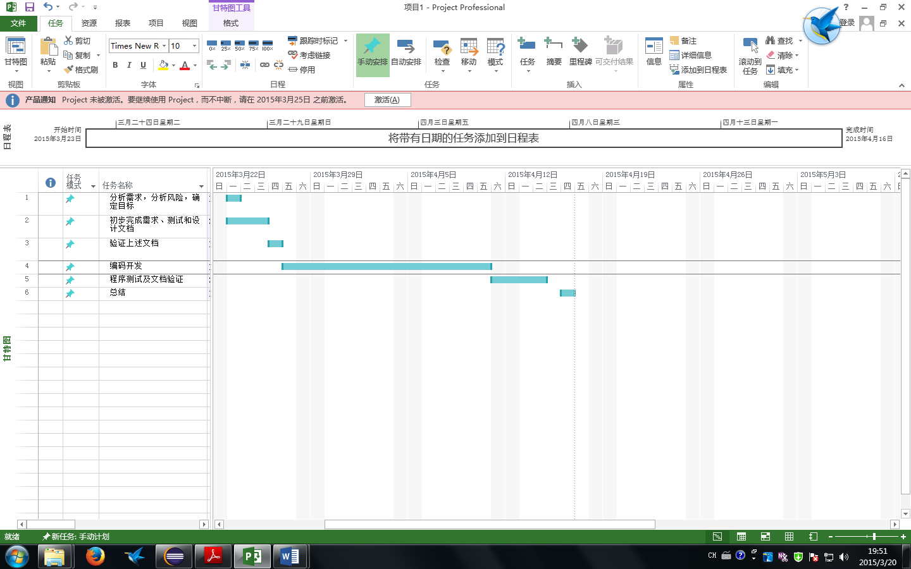

Figure 1甘特图

Table 2项目成本估算表

|  |  |  |  |
| --- | --- | --- | --- |
| ID | 成本预估 | 实际执行记录 | 实际-预估 |
| 1 | 3 | 2 | -1 |
| 2 | 8 | 8 | 0 |
| 3 | 2 | 2 | 0 |
| 4 | 20 | 24 | +4 |
| 5 | 8 | 12 | +4 |
| 6 | 2 | 2 | 0 |
| 总计 | 43 | 50 | +7 |

Table 3项目网络图

分析项目需求，估计风险，明确项目目标

初步完成需求、测试和设计文档

制定迭代二计划

制定迭代三计划

编程开发

测试

本阶段项目活动以FS关系为主。

Table 4资源日程表

|  |  |  |  |  |  |  |  |
| --- | --- | --- | --- | --- | --- | --- | --- |
| 人员 | Day1 | Day1~Day3 | Day4 |  | Day5~Day18 | Day19~Day22 | Day23 |
| 梅杰 | 召集全队人员会议讨论，分析迭代二需求，明确目标，进一步确定解决方案 | 初步完成需求、测试和设计文档的界面部分 | 内部评审需求和设计文档 | 整合《需求规格说明文档》，并与需求核对 | 完成系统界面层开发 | 完成界面层的单元测试、集成测试、系统测试 | 完成文档和项目整合，召集队员开会总结得失，检查项目产物 |
| 陈建伟 | 参加集体讨论 | 协助梅杰完成《需求规格说明文档》的各部分 | 完善各项文档，参加集体讨论 |
| 刘瀚文 | 初步完成需求、测试和设计文档的逻辑部分 | 完成逻辑层开发 | 完成逻辑层的单元测试、集成测试、系统测试 |
| 王俊超 | 初步完成需求、测试和设计文档的数据层部分 | 完成数据层开发 | 完成数据层层的单元测试、集成测试、系统测试 |

# 里程碑

|  |  |
| --- | --- |
| 里程碑 | 日期 |
| 完成设计验证，开始大规模编码 | 2015/3/27 |
| 完成编码，开始测试及文档验证 | 2015/4/12 |
| 完成本阶段作业 | 2015/4/14 |

# 计划执行表

|  |  |  |  |  |  |  |  |
| --- | --- | --- | --- | --- | --- | --- | --- |
| 人员 | Day1 | Day1~Day3 | Day4 |  | Day5~Day18 | Day19~Day22 | Day23 |
| 梅杰 | 会议记录，解决方案描述 |  |  | 评审文档完成情况 | 评审系统运行情况 | 制定测试计划 | 各个文档定稿，制定下一迭代计划，会议记录 |
| 陈建伟 |  |  |
| 刘瀚文 |  |
| 王俊超 |  |